台州中学2017学年第一学期第一次统练试题
高一 地理
命题：卢晓霞、何媚、郑乾璋 审题：朱苏娇
一、单项选择题（共40题，每题2分。）
子曰：“…譬如北辰（注：北极星），居其所而众星拱之”北极星目前是小熊星座中最亮的一颗恒星，也就是小熊座α星。它是一颗光谱型为F型的黄巨星，距离地球约434光年。据此回答1-2题。
1.按天体分类，“北辰”属于（ ）
A.行星 B.恒星 C.彗星 D.流星
2.按天体系统划分，“北辰”属于（ ）
A.银河系 B.河外星系 C.太阳系 D.地月系
3.地球上出现生命的自身原因有（ ）
①大、小行星各行其道，互不干扰，使地球处于一种比较安全的宇宙环境之中
②地球与太阳的距离适中，使地球表面平均气温适宜，有利于生命过程的发生和发展
③地球的体积和质量适中，其引力可以使大量气体聚集在地球周围，并形成了适合生物呼吸的大气
④在地球形成过程中，结晶水汽化转化为液态水，形成了原始的海洋，为单细胞生命的出现提
供了条件．
A.①②③ B.①②③④ C.①②④ D.②③④
4.下列自然现象，与太阳辐射无关的是（ ）
A.植物的生长 B.火山的喷发 C.大气和水体的运动 D. “蜀犬吠日”现象
5.太阳活动对地球的影响可能包括（ ）
A.世界部分地区降水发生异常 B.煤、石油等自然资源的生成
C.有线电视信号受到严重干扰 D.引起对流层大气电磁扰动
2007年9月21日，日本探测船“地球”号在东京以南太平洋一处水深2500米的海洋开始钻探，从海底向下钻入7000米深处，盼能揭示气候暖化秘密，寻找有助于解释生命起源的微生物及了解地震成因．据此回答6-7题。
6.下列关于“地球”号探测船的钻探深度的说法，正确的是（ ）
A.此次钻探的深度只能在地壳 B.此次钻探可能钻穿古登堡面
C.此次钻探可能到达莫霍面 D.此次钻探能到达地心
7.若发生海底地震，“地球”号探测船将受到哪种地震波的影响（ ）
A.纵波 B.横波 C.纵波和横波 D.无任何地震波
8.下列岩石中，按成因属于同一类的是（ ）
A、砾岩、石灰岩、页岩 B、大理岩、板岩、玄武岩
C、花岗岩、玄武岩、砾岩 D、砾岩、板岩、页岩
9.依据板块构造学说，澳大利亚大陆属于（ ）
A、南极洲板块 B、太平洋板块 C、亚欧板块 D、印度洋板块
下图为地球内部圈层局部示意图。读图完成10-11两题。
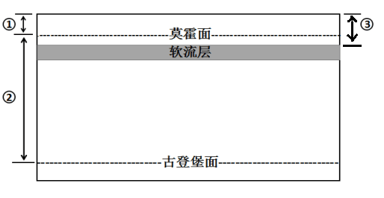
10.图中（ ）
A.①为岩石圈
B.③为地壳
C.古登堡面以下为地幔
D.软流层以上由岩石圈组成
11.关于图中①②③之间的关系，表示正确的
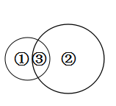
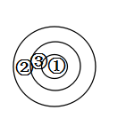
是（ ）
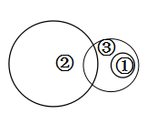
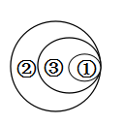
A B C D
12.关于矿物、岩石、矿产、矿石的叙述正确的是（ ）
A.由一种或几种矿产按一定的规律聚集在一起，就形成了岩石
B.地壳中的化学元素，在一定的地质条件下结合而成的天然化合物或单质，就是矿物
C.有用矿物在地壳中或地表富集起来并且能够被人们开采利用的就是矿产，矿产都能冶炼提
取金属
D.含矿物的岩石就是矿石，矿石的优劣常用品位来表示
13.下列位于大洋板块和大陆板块消亡边界的海底地形是（ ）
A.海沟 B.裂谷 C.海岭 D.高山
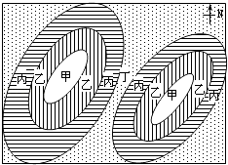
读某地某水平面的岩层分布图，回答14-16题。
14.若甲到丁岩层从老到新，图中丁的地质构造为（ ）
A、褶皱 B、背斜 C、向斜 D、断层
15.图中甲和丁两处可能都有含煤层和煤层气，从矿难
成因上看，图中甲、丁两处最容易发生的矿难事故
分别是（ ）
A.井喷事故和瓦斯爆炸 B.透水事故和瓦斯爆炸
C.瓦斯爆炸和透水事故 D.透水事故和井喷事故
16.若甲到丁岩层从老到新，且该地地表甲处为谷地，
丁处为山岭，其成因主要是（ ）
A.地壳运动所致 B.岩浆活动所致 C.外力作用所致 D.内力作用所致
17. 下面四幅大气热力环流图，其中正确的是（ ）
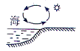
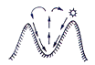
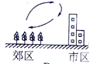
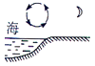

A B C D
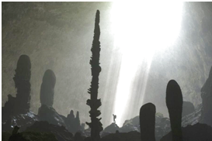
越南的Hang Ken洞是目前发现的世界上纵深最大的溶洞，图中所示是洞内遍布仙人掌造型的巨大石笋，读图回答18-19题。
18.该地区的岩石属于（ ）
A.花岗岩 B.玄武岩
C.大理岩 D.石灰岩
19.形成该溶洞的主要地质作用是（ ）
A.地壳运动 B.岩浆活动
C.流水溶蚀作用 D.风力侵蚀作用
某中学地理兴趣小组对学校附近地区进行考察，记录结果如下表。完成20-21题。
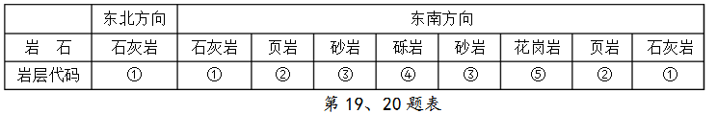
20.花岗岩形成过程中，与其两侧接触的沉积岩可能会变成( )
A.石英岩、板岩 B.大理岩、板岩 C.片麻岩、大理岩 D.石英岩、片麻岩
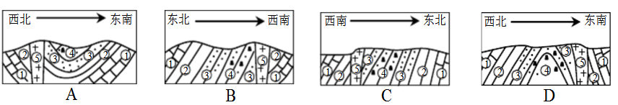
21.符合学生往东南方向行进时观察到的岩石的地质构造剖面是( )
B
A
C
D

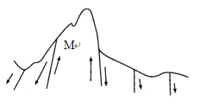
读右图，回答第22题。
22.下列山地中，成因与图示不同的是（ ）
A.庐山 B.泰山 C.富士山 D.华山
23.下列地理现象中，主要由外力作用形成的是（ ）
A.巫峡 B.华山西峰
C.马里亚纳海沟 D.汾河谷地
24.甘肃敦煌壁画受到破坏的主要自然原因是（ ）
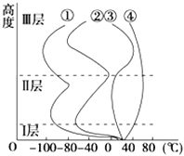
A.流水侵蚀 B.冰川侵蚀
C.风力侵蚀 D.风力堆积
读大气垂直分层示意图，完成25-26题。
25.图中正确表示大气垂直变化的是（ ）
A.① B.② C.③ D.④
26.对短波通信具有重要意义的电离层位于（ ）
A.Ⅰ层顶 B.Ⅱ层底部 C.Ⅱ层中部 D.Ⅲ层

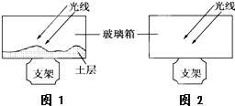
某学校地理兴趣小组做了如下实验：做两个相同规格的玻璃箱，图1底部放一层土，中午同时把两个玻璃箱放在日光下，十五分钟后，同时测玻璃箱里的气温，结果发现底部放土的比没放土的高了3℃，据此回答27-28题。
27.该实验主要目的是测试（ ）
A.大气的温室效应
B.大气的热力运动
C.大气主要的直接热源
D.一天中最高气温出现的时刻
28.图1中的玻璃箱温度计比图2中的玻璃箱温度
计温度高的原因是（ ）
A.太阳辐射强弱差异 B.大气辐射强弱差异 C.地面辐射强弱差异 D.大气吸热强弱差异
29.塔里木盆地气温日较差大的原因之一是（ ）
A.夜间云量少，大气逆辐射弱，降温幅度小
B.夜晚地面辐射少，大气获得的热量少，气温低
C.白天日照强，大气对太阳辐射直接吸收多，增温快
D.白天云量少，大气对太阳辐射的削弱作用少，地面增温快，增温幅度大
结合“大气受热过程示意图”，回答30-31题。
30.关于图中a、b、c所代表的内容，叙述正确的是（ ）
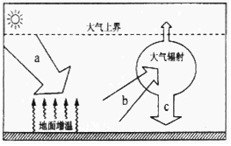

A. a、b、c所代表的辐射波长的大小关系是a<b<c
B. b代表的辐射主要被大气中的臭氧吸收
C. a代表近地面大气的直接热源
D. c代表的辐射与天气状况无关
31.农民往往在深秋的夜晚燃烧柴草防御霜冻，该做法有利于（ ）
A．增强a辐射 B．增强b辐射 C．改变b的辐射方向 D．增强c辐射
读下图，回答32-33题。
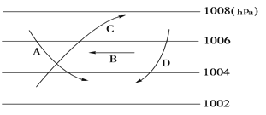
32.图中正确指示南半球近地面风向的是 （ ）
A．A B．B C．C D．D
33.从图示来看（ ）
A．水平气压梯度力不能影响风速
B．地转偏向力只改变风的速度
C．摩擦力只影响风速，不影响风向
D．B前头的风向表示北半球高空气流
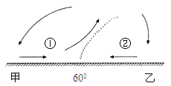
34.下图是南半球中高纬环流示意图，判断下列
说法正确的是（ ）
A．甲点位于90°S B．乙点位于30°S
C．①的风向是西南风 D．②的气流较为冷干
下图为某日北半球部分气压带、风带分布示意图，其中①、②、③分别代表气压带或风带，阴影代表气压带。读图完成35-36题。
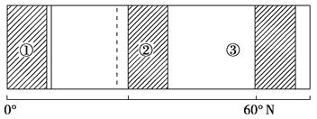
35.该日，北半球正处于( )
A．春季 B．夏季
C．秋季 D．冬季
36.①带大气的运动特点和对
天气的影响是( )
A．上升，雨
B．下沉，晴
C．由高纬流向低纬，雨
D．由低纬流向高纬，晴
37.下列四幅图中，正确表示极地东风的是（ ）
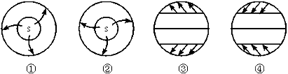
A、①③ B、①④ C、②④ D、②③
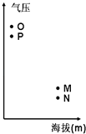
读某地近地面和高空四点气压图（单位：hPa），回答38-40题。
38.如图为“某地近地面和高空四点气压图”，若近地面和高空四点构成热
力环流，则流动方向为（ ）
A.P→O→M→N→P B.M→N→P→O→M
C.O→P→M→N→O D.N→M→O→P→N
39.若M表示陆地上近地面的某一点，N表示海洋上近地面的某一点，则此
图表示的时间为（ ）
A.全天 B.白天 C.夜晚 D.冬季
40.下列四幅等压线图中，P点所在位置风力最大的是（ ）

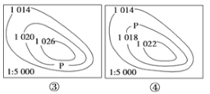
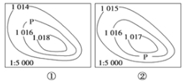
A．① B．② C．③ D．④
二、填空题（共2题，每题10分。）
41.阅读下图，回答以下问题：
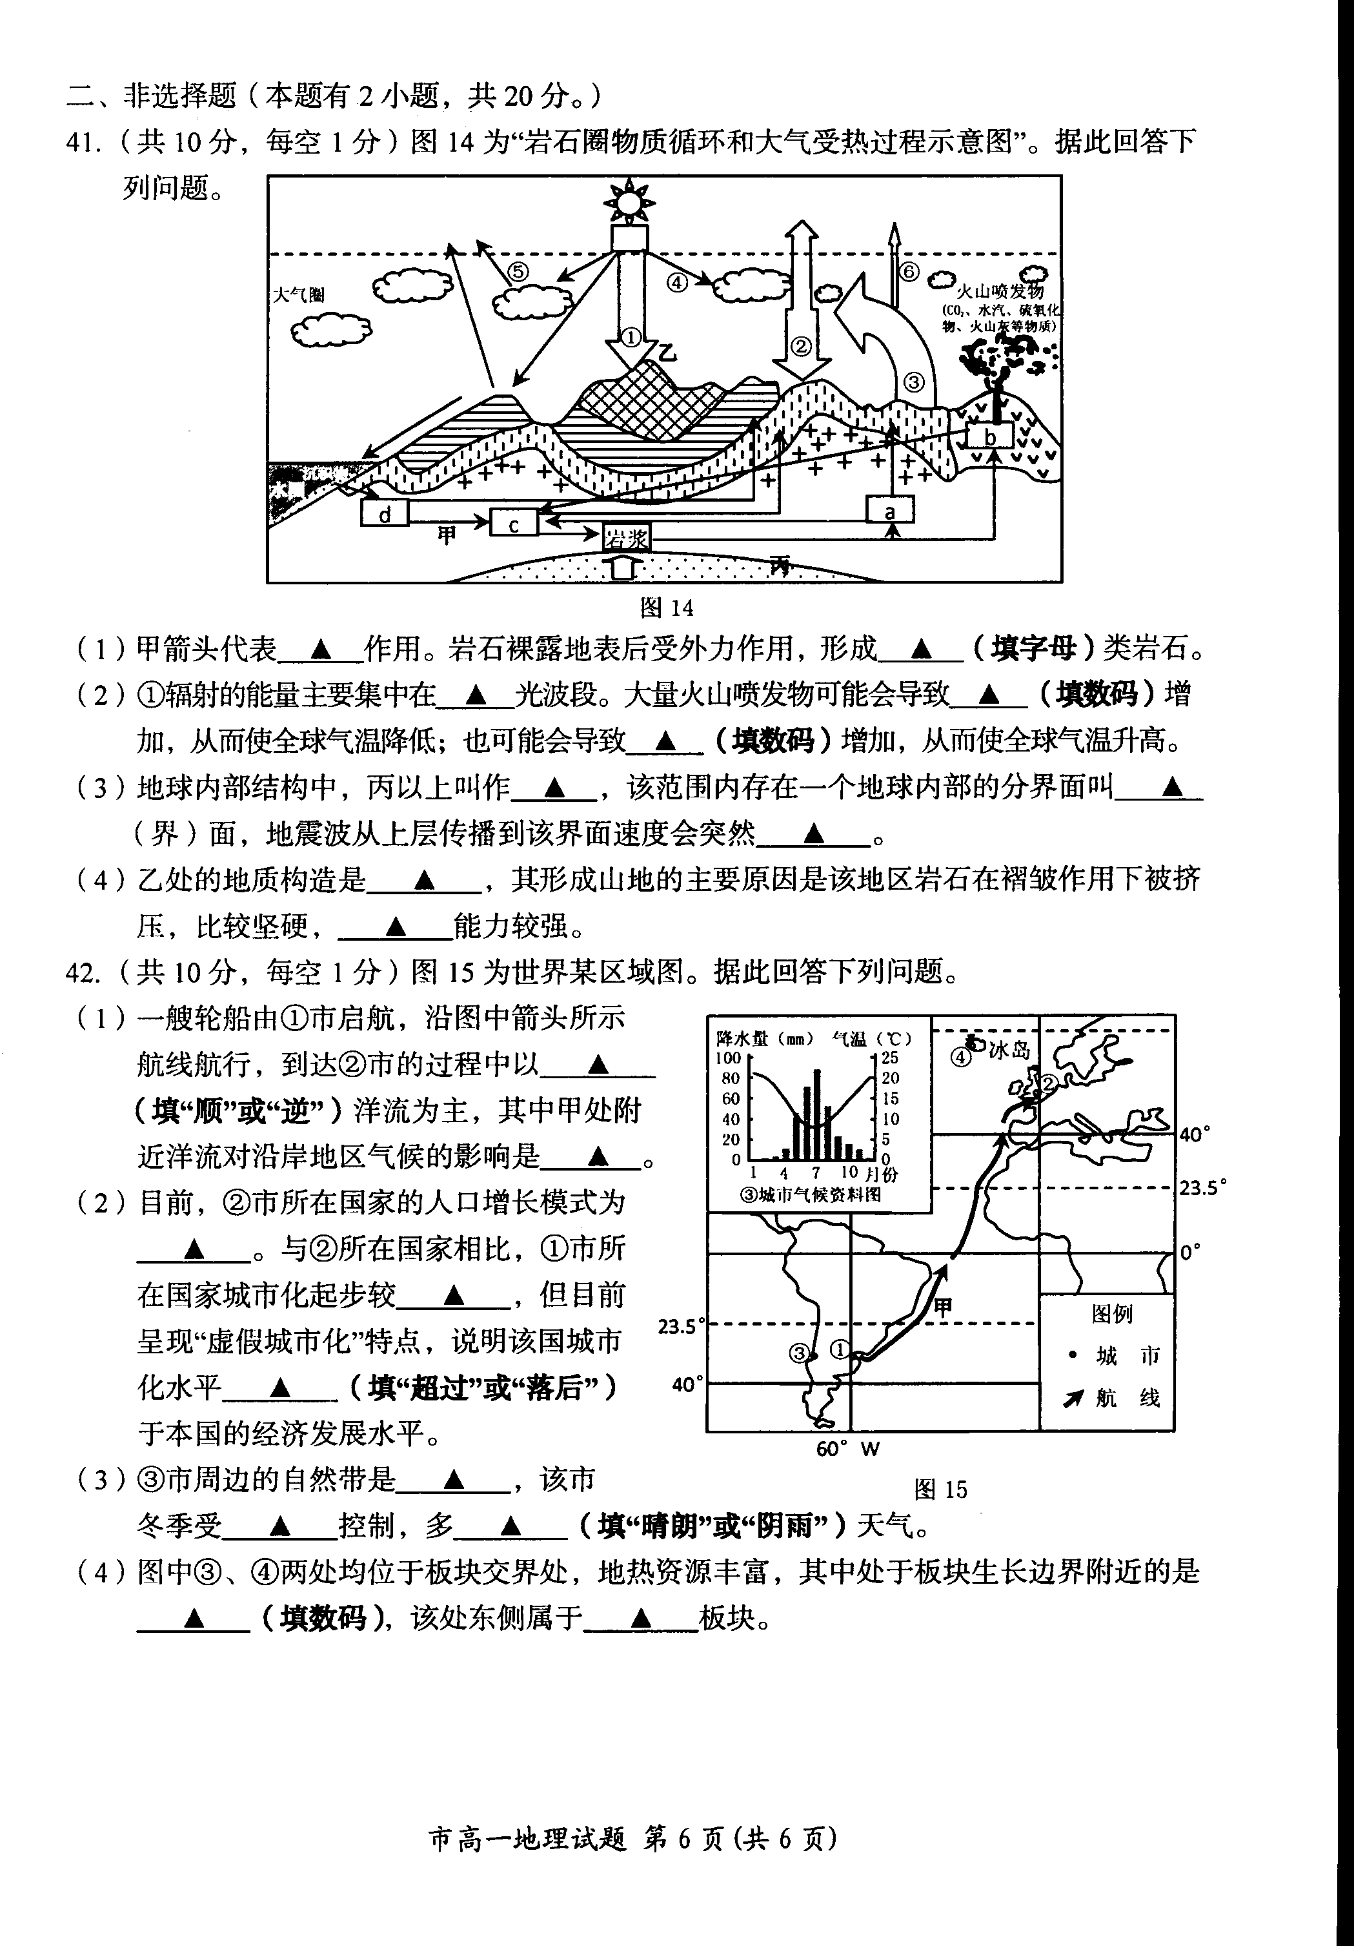

丁

（1）甲箭头代表______作用。岩石裸露地表后受外力作用，形成________（填字母）类岩石。
（2）①辐射的能量主要集中在_______光波段。大量火山喷发物可能会导致_______（填数码）
增加，从而使全球气温降低；也可能会导致_______（填数码）增加，从而使全球气温升高。
（3）仅从地质构造角度考虑，若要打隧道，应选在______处，因为____________________。
（4）乙处形成山地的主要原因是_________________________。
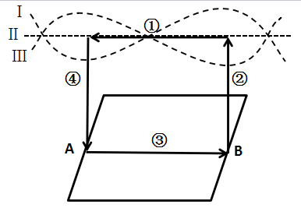
42.分析图，回答下列问题：
(1)若此图是热力环流侧视图，那么A、B比较，_______处温度较低，________处易成云致雨。
（填字母）
(2)若此图是城郊环流侧视图，则A处为
________（填“城市”或“郊区”），
近地面的风向是_________（填“城
市到郊区”或“郊区到城市”）。
(3)若此图表示白天的海陆风，则A处为
________（填“陆地”或“海洋”），
导致海陆之间气温差异原因_______。
(4)若此图为三圈环流中的南半球的高
纬环流侧视图。则A处为气压带名称
是___________,③的风带名称是_________。
(5)热力环流形成的根本原因是________，图中Ⅰ、Ⅱ、Ⅲ三条虚线中，高空等压面画法正确的
是_________。

台州中学2017学年第一学期第一次统练试题参考答案
高一 地理
- 单项选择题（每小题2分，共80分）
题号 | 1 | 2 | 3 | 4 | 5 | 6 | 7 | 8 | 9 | 10
答案 | B | A | D | B | A | C | A | A | D | D
题号 | 11 | 12 | 13 | 14 | 15 | 16 | 17 | 18 | 19 | 20
答案 | D | B | A | C | C | C | D | D | C | A
题号 | 21 | 22 | 23 | 24 | 25 | 26 | 27 | 28 | 29 | 30
答案 | D | C | A | C | B | D | C | C | D | A
题号 | 31 | 32 | 33 | 34 | 35 | 36 | 37 | 38 | 39 | 40
答案 | D | A | D | D | B | A | B | C | B | C

- 填空题（共20分）
- （10分）
- 变质 d （填字母）
- 可见光 ⑤ （填数码） ② （填数码）
- 丁 丁处为背斜，岩层呈拱形，受力稳定，且不易积水
- 向斜槽部受挤压，岩石坚硬不易被侵蚀，隆起为山岭
- （10分）
- A （填字母） B （填字母）
- 郊区 郊区到城市
（3） 海洋 海陆热力性质差异（海洋和陆地比热差异，受热不均）
（4） 极地高压带 极地东风带
（5） 地面受热不均 Ⅰ



